【附件二】富宇大地全區地籍配置圖
暨富宇大境（A2 區）獨立出入地理證明書
證明 A2 大境 6 戶面臨公有計畫道路龍社路，出入完全獨立，未途經內部私設巷道

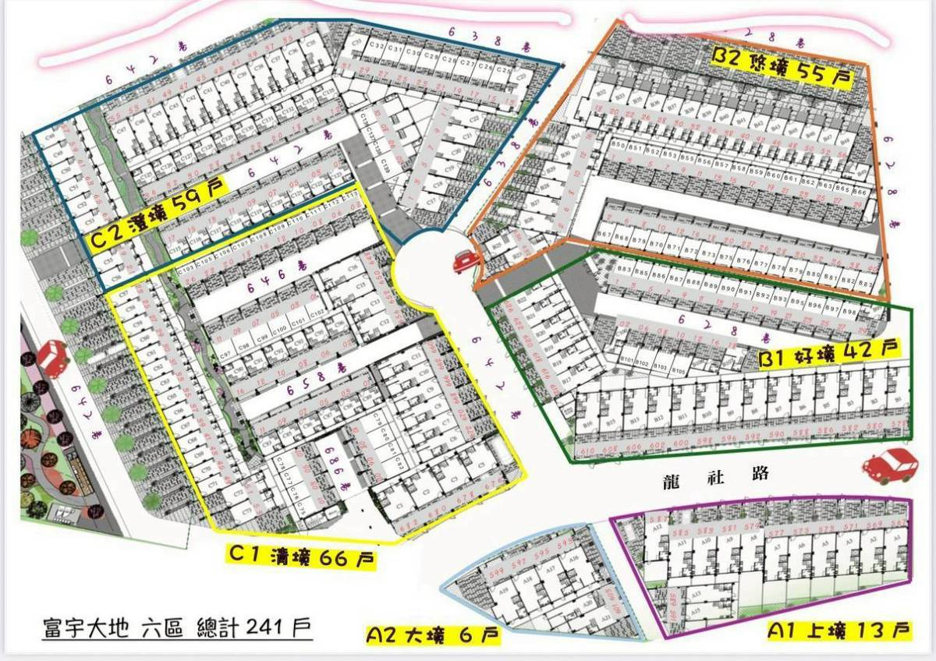
標的戶別與門牌 | 富宇大境（A2 區）共 6 戶透天別墅（台中市沙鹿區龍社路 593、595、597、599、601、603 號）
臨接道路屬性 | 直接面臨台中市都市計畫公有道路「龍社路」，路寬充足，人員與車輛直接銜接市區幹道
內部巷道通行關係 | 完全無需進入或通行富宇大地內部私設巷道（如 638 巷、642 巷、646 巷等）
共用設施關聯 | 與大社區內部之貨櫃屋管理室、流動廁所、兒童遊樂綠地無物理重疊，具備百分之百獨立使用性
法定分割結論 | 完全符合《公寓大廈管理條例》第 26 條第 1 項「得獨立使用且能分別成立管理委員會」之構成要件

